Znak sprawy: PPIS.HKN.9020.2.155.2025

Mława, dnia 01.12.2025 r.

Zakład Wodociągów, Kanalizacji i Oczyszczalnia Ścieków

„Wod-Kan” Sp. z o.o. w Mławie

ul. Płocka 106

06-500 Mława

Dotyczy: stwierdzenia przydatności wody do spożycia przez ludzi w wodociągu publicznym Mława
K O M U N I K A T Nr 11/2025
Państwowego Powiatowego Inspektora Sanitarnego w Mławie z dnia 01 grudnia 2025 r. w sprawie przydatności wody do spożycia z wodociągu publicznego Mława.
Szanowni Państwo,
Państwowy Powiatowy Inspektor Sanitarny w Mławie, na podstawie sprawozdań z badań próbek wody nr SB/146930/12/2025, SB/146931/12/2025, SB/146932/12/2025, SB/146933/12/2025, SB/146934/12/2025 z dnia 01.12.2025 r. z wodociągu publicznego Mława, stwierdza przydatność wody do spożycia przez ludzi.
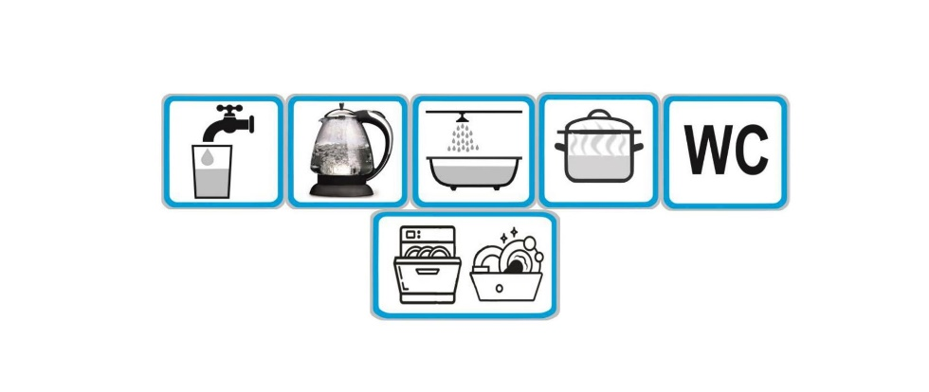
Woda nadaje się do spożycia przez ludzi.

Z wyrazami szacunku
Ewa Sztuba
Państwowy Powiatowy Inspektor
Sanitarny w Mławie

